# AGRADECIMIENTOS

En mi primer lugar, me gustaría agradecer a mis tutores de proyecto Jorge Portilla y Gabriel Mujica. Agradecer su colaboración y su experiencia en redes de sensores inalámbricas.

Dar las gracias también a mi familia por su constante apoyo y ánimo en épocas difíciles.

# RESUMEN

El mundo tiende a compartir cada vez más información, a estar cada vez más interconectado. Cada vez existe un mayor número de dispositivos conectados entre ellos y con Internet de múltiples maneras. De todo esto surge lo que se conoce, en inglés, como **Internet of Things** o **IoT**, o en español, Internet de las cosas.

Este concepto consiste en redes de sensores capaces de monitorizar su entorno, reaccionando ante posibles cambios.

# INDICE

AGRADECIMIENTOS 3

RESUMEN 4

INDICE 5

ABREVIATURAS Y ACRÓNIMOS 7

ILUSTRACIONES 9

ECUACIONES 10

TABLAS 11

CÓDIGOS 12

1. INTRODUCCIÓN 13

2. ESTADO DEL ARTE 14

2.1. Internet of Things (IoT) 14

2.1.1. Introducción [2] 14

2.1.2. Componentes 15

2.1.2.1. Dispositivo 15

2.1.2.2. Red Local 16

2.1.2.3. Internet 16

2.1.2.4. Servicios Backend 16

2.1.2.5. Aplicaciones 17

2.1.3. Sensores 17

2.2. Low Power – Wide Area Networks (LPWAN) [3] 18

2.3. Narrow-Band IoT (NB-IoT) 20

2.3.1. Introducción 20

2.3.2. Características NB-IoT 21

2.3.3. Arquitectura NB-IoT [6], [12] 22

2.3.4. Esquemas de transmisión de NB-IoT [6], [12]–[14] 26

2.3.4.1. Canal de Bajada 26

2.3.4.2. Canal de Subida 27

2.3.5. Canales Físicos [6], [11], [13], [15] 28

2.3.5.1. NSSS 28

2.3.5.2. NPSS 29

2.3.5.3. NPBCH 29

2.3.5.4. NPDCCH 29

2.3.5.5. NPDSCH 30

2.3.5.6. NRS 31

2.3.5.7. NPRACH 31

2.3.5.8. NPUSCH 32

3. OBJETIVOS 33

4. MÉTODOS Y EQUIPO 34

5. EXPERIMENTOS 35

6. RESULTADOS Y ANÁLISIS 36

7. CONCLUSIONES 37

8. LINEAS FUTURAS 38

9. PLANIFICACIÓN TEMPORAL Y PRESUPUESTO 39

10. BIBLIOGRAFÍA 40

# ABREVIATURAS Y ACRÓNIMOS

|  |  |
| --- | --- |
| IoT | Internet of Things |
| LTE | Long Term Evolution |
| eNB | eNodeB |
| EPS | Evolved Packet System |
| EPC | Evolved Packet Core |
| NAS | Non Access Stratum |
| LPWAN | Low Power – Wide Area Networks |
| CNAF | Cuadro Nacional de Atribución de Frecuencias |
| LTE-M | LTE Cat-M1 |
| 3GPP | 3er Generation Partnership Project |
| GSM | Global System for Mobile |
| GPRS | General Packet Radio Service |
| HD-FDD | Half Duplex – Frequency Division Duplexing |
| eDRX | Extended Discontinuous Reception |
| UE | User Equipment |
| PSM | Power Saving Modes |
| QPSK | Quadrature Phase Shift Keying |
| BPSK | Binary Phase Shift Keying |
| RRC | Radio Resource Control |
| MCL | Maximun Coupling Lost |
| DONAS | Data Over Non-Access Stratum |
| OFDMA | Orthogonal Frequency-Division Multiple Access |
| TX | Transmission |
| RX | Reception |
| SFN | System Frame Number |
| SC-FDMA | Sigle-Carrier Frequency Division Multiple Access |
| NPDCCH | Narrowband Physical Downlink Control Channel |
| NPDSCH | Narrowband Physical Downlink Shared Channel |
| NPBCH | Narrowband Physical Broadcast Channel |
| NRS | Narrowband Reference Signal |
| NPSS | Narrowband Primary Synchronization Signal |
| NSSS | Narrowband Secondary Synchronization Signal |
| NPRACH | Narrowband Physical Random-Access Channel |
| NPUSCH | Narrowband Physical Unlink Shared Channel |
| MIB-NB | Narrowband Master Information Block |
| CRC | Cyclic Redundancy Check |
| TBCC | Tail Biting Convolutional Coder |
| DCI | Download Control Information |
| RAR | Random Access Response |
| RAP | Random Access Process |
| SIB-NB | Narrowband System Information Block |
| HARQ | Hybrid automatic repeat request |
| TB | Transport / transmission Block |
| RE | Resource Element |
| SNR | Signal-to-Noise Ratio |
| CP | Cyclic Prefix |
| TOA | Time of Arrival |
| PAPR | Peak-to-Average Power Ratio |
| DMRS | Demodulation Reference Signal |

# ILUSTRACIONES

Ilustración 1 Principales tecnologías de redes LPWAN. (fuente: http://micm.es/noticias/iot-el-internet-de-las-cosas/) 19

Ilustración 2 Modos De Operación NB-IoT (1) [8] [9] 21

Ilustración 3 Modos de Operación NB-IoT (2) [10] [9] 22

Ilustración 4 Arquitectura básica NB-IoT [6] 23

Ilustración 5 Ilustración 5 Optimizaciones sobre EPS específicas. Pila de protocolo de NB-IoT específica para planos de Control y de Usuario [10] 24

Ilustración 6 Esquema del Frame de NB-IoT [6] 26

Ilustración 7 Grid de Recursos. Espaciado 15 kHz (drcha) y 3.75 kHz (izda) [9][12] 27

Ilustración 8 NPSS & NSSS Transmisión [16] 28

Ilustración 9 Mapeado de NPBCH a los subframes o subtramas [17] 29

Ilustración 10 Multiplexación en tiempo de los canales físicos y señales del enlace de Bajada [13] 31

Ilustración 11 Preámbulo NPRACH [9] 31

Ilustración 12 Salto de Frecuencias en el canal NPRACH [13] 32

# ECUACIONES

# TABLAS

Tabla 1 Comparación de tecnologías LPWAN [5] 16

Tabla 2 Resumen de Canales y Señales Físicos de NB-IoT [12], [14] 24

# CÓDIGOS

# INTRODUCCIÓN

# ESTADO DEL ARTE

En los últimos años, se han ido desarrollando cada vez más las tecnologías para Internet of Things, IoT. Entre estas tecnologías están las tecnologías de comunicaciones inalámbricas tanto a redes de áreas pequeñas como de áreas extensas. Estas últimas, conocidas como WAN (wide área network), son usadas como base para la gran mayoría de arquitecturas en proyectos IoT.

En este estudio nos centraremos en las características de una de ellas: Narrowband IoT (NB-IoT). Para esto conviene conocer mínimamente las tecnologías IoT, y en concreto, el modelo de la tipología red WAN sobre la que mejor se aplica IoT en casos de conexiones inalámbricas: LPWAN.

## Internet of Things (IoT)

En el IoT, un gran número de tecnologías inalámbricas, como el WiFi, el Bluetooth, LoRa, NB-IoT, 2G/3G/4G, etc., han sido usadas en diversas aplicaciones, conectando entre si a millones de dispositivos de manera inalámbrica. 3G y 4G son muy usados en IoT, pero no están totalmente optimizados para aplicaciones de este tipo. A pesar de esto, el 4G ha mejorado bastante algunas de las capacidades de las redes móviles, dando a los dispositivos IoT acceso a Internet. Dentro de la conectividad 4G hay varios tipos de tecnologías como BLE, WiMaxb, LTE, Zigbee, LoRa, NB-IoT, etc. [1]

### Introducción [2]

Mientras que IoT ofrece muy buenas oportunidades, sigue siendo un reto pendiente el manejo de todo lo que lleva integración continua del mundo físico. Actualmente hay dos APIs para las comunicaciones IoT:

* REST basado en API.
* WebSocket basado en API.

IoT es un término paraguas, que acoge a muchas tecnologías dentro de sí. Las siguientes tecnologías son ejemplos de las que dan paso al desarrollo de IoT:

* WSN.
* Cloud Computing.
* Big Data Analytics.
* Sistemas Embebidos
* Arquitectura y Protocolos de Seguridad
* Protocolos de Comunicación
* Servicios Web.
* Internet Móvil
* Motor de búsqueda semántico.

Dentro de todas estas tecnologías, las WSN son el corazón de IoT. Dentro de la tecnología IoT hay tres principales objetivos:

* Dar un puente entre la parte rica y la parte pobre.
* Distribuir los recursos del mundo a los necesitados.
* Ser más proactivo y menos reactivo.

También existe otra tecnología M2M, cuya comunicación se basa en redes de dispositivos intercambiando o enviando datos sin interacción humana. Las diferencias entre M2M e IoT las indicamos en esta tabla.

|  |  |
| --- | --- |
| **M2M** | **IoT** |
| Centrada en la capa por debajo de la capa de red. | Centrado en la capa por encima de la capa de red. |
| Sensado y actuación pueden no estar involucrados. | Sensado y actuación pueden estar involucrados. |
| Énfasis en hardware. | Énfasis en software. |
| La nube no está involucrada. | La nube esta involucrada. |

Tabla Diferencias M2M – IoT [2]

A nivel de hardware hay ciertos requisitos hardware que llevan tanto al desarrollo de una infraestructura IoT como en el de redes de comunicación:

1. Fuente de alimentación y Manejo de la alimentación.
2. Sensores o Actuadores.
3. Procesador y Espacio de memoria.
4. Comunicaciones Inalámbricas.
5. UI/UX.

### Componentes [2]

Los principales componentes funcionales de las tecnologías IoT son:

* Componente para la interacción y comunicación con otros IoT.
* Componente para operaciones de procesado y análisis de los datos.
* Componente para la interacción con internet.
* Componente para el manejo de servicios Web de la aplicación.
* Componentes para la integración de los servicios de la aplicación.
* Interfaz de usuario para acceder al IoT.

#### Dispositivo

Los dispositivos IoT tienen identidades únicas. Es un dispositivo físico que está embebido con sensores, actuadores, electrónica, software, una red de conectividad con otros objetos con los que intercambiar datos. Se realizan tareas como sensorizado, actuación y monitorización de manera remota. Hay mucha variedad de dispositivos, pero todos se pueden reducir a dos tipos: dispositivos estándar o dispositivos restringido. Los datos son intercambiados con otros dispositivos y aplicaciones, incluso enviando esos datos a servidores centralizados o aplicaciones basadas en procesamiento de datos en la nube.

Los dispositivos restringidos son pequeños, al igual que sus capacidades de cómputo, memoria y otras características. Estos pequeños dispositivos restringidos necesitan de un dispositivo que haga de Gateaway para poder conectarse a la plataforma de la nube.

Los dispositivos estándar son similares a pequeños ordenadores y dirigen los datos directamente a la nube de la red sin necesidad de un Gateaway.

#### Red Local

Como se ha comentado anteriormente, IoT es una red de dispositivos interconectados y se generarán una gran cantidad de datos. Estas redes son usadas para transmitir las señales que se recogerán posteriormente en los sensores con el resto de diferentes componentes, como los routers, puentes, LAN, WAN y MAN. Esta conectividad de las redes para los sensores se puede utilizar cualquiera de las tecnologías disponibles como el Wi-Fi, LTE, etc. Para la generación de esta red se deben seguir las siguientes bases:

* Alta tasa de datos.
* Bajos precios en uso de datos.
* Despliegue IPV6

#### Internet

El Internet es el sistema de redes de ordenadores interconectados globalmente usando el protocolo de internet para unir los diferentes dispositivos. Internet da la posibilidad de nuevos servicios, acelerando y permitiendo nuevas zonas de interacción con mensajes instantáneos y social networking, entre otros.

#### Servicios Backend

Los servicios principales que se ofrecen son:

* Monitorización de dispositivos.
* Servicios de control de dispositivos.
* Servicios de publicación de datos.
* Servicios de búsqueda de datos.

Estos Servicios Backend se definen como un conjunto de servicios basados en la nube que ayudan a construir la aplicación IoT o aplicación Backend. Tienen un rápido almacenamiento de datos y una fácil gestión de usuarios. Para toda estrategia de una empresa IoT es una solución bonita. La parte delantera de una solución IoT asegura al usuario final un aumento de seguridad o añadirá valor en sus vidas.

Una vez se recolectan los datos con el producto, se envían a la nube, donde se guardarán en servidores que permitirán al usuario computarlos.

#### Aplicaciones

Las principales aplicaciones para IoT son:

* Smart Home
* Accesorios
* Coches conectados
* Smart Cities
* IoT en la Agricultura

### Sensores

Los sensores son el componente más importante en IoT. Es el dispositivo que se opera con baja potencia, menos energía y recursos limitados de almacenamiento. Hay dos tipos de clases de sensores, según nos fijemos en **el tipo de** **salida** o el **tipo de dato.**

Según el **tipo de salida** tenemos las siguientes clases de sensores:

1. **Sensores Analógicos:** Estos sensores generan una señal continua de salida. Sensores de este tipo son como los acelerómetros, sensor de presión, de sonido, de temperatura, etc. Sensores que captan cantidades analógicas y que son continuas en la naturaleza.
2. **Sensores Digitales:** Son usados para medidas analíticas generalmente. Producen una salida binaria, un “1” lógico o un “0” lógico, son valores discretos que pueden ser un solo “bit” (transmisión serie) o un conjunto de bits formando un único “byte” de salida (transmisión paralela).

Por otro lado, según el **tipo de dato** tenemos las siguientes clases de sensores:

1. **Sensores escalares:** La señal de salida generada por el sensor, o el voltaje, es proporcional a la magnitud que se está midiendo. Mediciones físicas como temperatura, presión, etc., son magnitudes escalares cuyo valor es suficiente información. Dichas mediciones también variarán respondiendo proporcionalmente a los cambios en la medida realizada.
2. **Sensores vectoriales:** Se produce una señal de salida, o voltaje, proporcionales tanto a la magnitud medida como la orientación de lo que se mide. Ejemplos de esto pueden ser imágenes, sonido, velocidad, aceleración, orientación, etc., medidas de las cuales solo el valor o magnitud no da una información completa. Por ejemplo, un cuerpo con una aceleración, puede tener una aceleración en sus tres ejes, por lo que una información completa sería la aceleración de los 3 ejes, no solo la magnitud del vector resultante de los 3 ejes.

### Arquitectura [3]

La arquitectura de las tecnologías IoT es una arquitectura orientada al servicio (SOA por sus siglas en inglés). A continuación, se explicará una arquitectura SOA de cuatro capas, la cuál se ha pensado desde el punto de vista de las funcionalidades.

Este diseño se compone de las capas de Sensorizado, Red, Servicio e Interfaz.

#### Capa de Sensorizado

IoT puede considerarse una red física globalmente interconectada, en la cual, las cosas pueden ser conectadas o ser controladas remotamente. Cada vez más dispositivos cuentan con equipamiento de RFID o sensores inteligentes, por lo que la conectividad cada vez es más sencilla. En esta capa, los sistemas inalámbricos inteligentes con sensores, toman las medidas e intercambian la información con diferentes dispositivos. Esto ayuda a identificar cambios en el ambiente.

#### Capa de Red

La función de esta capa es la de conectar todo entre sí y permitir el envío de información entre dispositivos. Además, es capaz de añadir información sobre las infraestructuras IT existentes. En la arquitectura SOA de IoT, los servicios, aportados por los dispositivos, son desplegados en redes heterogéneas y los dispositivos relacionados se introducen en el servicio de Internet.

Este proceso puede involucrar el manejo y control de QoS (Quality of Service) para así cumplir con los requerimientos de los usuarios y/o aplicaciones. Por otro lado, es importante que se automatice el encontrar y mapear los dispositivos o “cosas” para una dinámica red cambiante. Estos dispositivos necesitan que se les asigne un rol automáticamente, para desplegar, manejar y organizar (scheduling) comportamientos de los dispositivos y ser capaces de cambiar de rol en cualquier momento según necesite. Esto habilita a los dispositivos para colaborar en la realización de las distintas tareas. Para diseñar esta capa, los diseñadores necesitan:

* Tecnologías de gestión de redes para redes heterogéneas.
* Eficiencia energética.
* Requerimientos QoS.
* Procesamiento de datos y señales.
* Seguridad.
* Privacidad.

#### Capa de Servicio

Esta capa se apoya en la tecnología del Middleware que aporta funcionalidades para integrar de manera correcta servicios y aplicaciones en IoT. La tecnología Middleware provee a IoT con una plataforma coste-eficiencia, donde pueden ser reusadas las plataformas Hardware and Software. La principal actividad de esta capa implica las especificaciones de servicio para middleware. Una capa de servicio bien diseñada será capaz de identificar los requerimientos comunes de aplicación y dar APIs y protocolos para soportar los servicios, aplicaciones y necesidades de usuario requeridas. Además, se procesan todos los problemas orientados al servicio, incluyendo el intercambio y almacenamiento de información, gestión de datos, comunicación y motor de búsqueda. Los componentes de esta capa son:

* Descubrimiento de Servicio: Encontrar objetos que puedan aportar los servicios requeridos y la información deseada de manera eficiente.
* Composición de Servicio: Habilita la interacción entre los dispositivos conectados. Esta fase es para hacer el scheduling, u organización, o recrear servicios más ajustados de cara a conseguir la manera más fiable de lograr los requerimientos.
* Gestión de la confianza: Buscando un mecanismo de confianza que pueda evaluar y usar la información aportada por los otros servicios para crear un sistema de confianza.
* Servicio APIs: Apoyando la interacción entre los servicios requeridos en IoT.

#### Capa de Interfaz

En IoT hay muchos dispositivos involucrados, los cuáles son de diferentes proveedores y no siempre usan los mismos estándares o protocolos, por lo que suele haber problemas en las comunicaciones e intercambios de información entre los dispositivos. Cómo el número de dispositivos sigue creciendo, este problema se incrementa y se hace más dificultoso. Va apareciendo la necesidad de una capa de Interfaz que simplifique la gestión y la interconexión de los distintos dispositivos. Un perfil de interfaz (InterFace Profile, IFP) puede ser visto con un subconjunto de los estándares de servicios que ayudan a la interacción con aplicaciones dentro de la red. Los perfiles de interfaz son usados para describir las especificaciones entre las aplicaciones y los servicios. Los servicios, en su respectiva capa, corren en una limitada red de infraestructuras para encontrar eficientemente nuevos servicios para una aplicación y conectarlos a la red.

Tradicionalmente, la capa de servicio daba una API universal a las aplicaciones. Sin embargo, con los nuevos resultados de investigaciones sobre SOA-IoT, se ha visto que el Proceso de provisionamiento de servicios (SPP de sus siglas en inglés) puede también dar una interacción efectiva entre aplicaciones y servicios. El SPP empieza haciendo una “consulta de tipos” que envía una petición a los servicios con un formato WSDL genérico y usan un mecanismo de búsqueda para encontrar servicios potenciales. Basados en el contexto de aplicación y la información QoS, todas las instancias de servicios se clasifican y un mecanismo de provisionamiento según demanda se usará para identificar los servicios que encajen con los requerimientos de la aplicación. Finalmente se evalúa el proceso.

## Low Power – Wide Area Networks (LPWAN) [4]

Las redes LPWA, low power – wide Area, cómo indica su nombre, son redes de bajo consumo, pero con larga distancia. A su vez tienen un bajo ancho de banda, ya que, si hay menos datos, se consigue una mayor distancia.

Estas redes están creciendo rápidamente tanto en el desarrollo de tecnologías con espectro licenciado como con espectro no licenciado, debido a que se ajustan a la perfección a los requerimientos de las aplicaciones actuales de IoT. Esto se debe a que son redes que permiten diseños de red con un alto número de nodos, costes de componentes muy reducidos y una amplia comunidad de desarrolladores.

Varias de las tecnologías que más se han aventajado y siguen aventajándose son: NB-IoT, LoRa, LTE-M y Sigfox, las cuales aportan una gran cobertura a un bajo consumo de energía en la red implementada.

Gran cantidad de servicios de comunicación confluyen en el espectro radioeléctrico de frecuencias electromagnéticas. Para evitar interferencias, dando así seguridad y ordenando la utilización de este espectro, unas determinadas entidades regulan todas las emisiones, acordando y fijando los rangos de frecuencia y los diferentes servicios a los que se asignarán cada banda de frecuencia. En España dicha entidad es el Cuadro Nacional de Atribución de Frecuencias (CNAF), el cual depende del Ministerio de Economía y Empresa.

Toda empresa que desee una banda para uso exclusivo y explotarla comercialmente, deberá solicitarla y se someterán todas las empresas a concurso público de subasta. Este concurso estará regulado por la Comisión del Mercado de las Telecomunicaciones. Este concurso, a su vez, supondrá un pago al Estado por la concesión temporal de dicha banda.

El espectro dedicado a las concesiones a las operadoras telefónicas, es el **espectro licenciado**. Este espectro tiene como ventajas que se puede usar más eficientemente, ya que la operadora en cuestión tiene mayor flexibilidad en la gestión de la calidad de su servicio. Al estar supervisado, se evitan en gran medida las interferencias. En este espectro, existe un estándar para las tecnologías inalámbricas en redes LPWAN definido en 3GPP, este se conoce como **NB-IoT**, acrónimo de **Narrow-Band IoT**, este estándar se desarrollará más tarde.

A parte de la propia entidad reguladora de cada país, existe una entidad, la Unión Internacional de Telecomunicaciones, la cual se encarga de unificar los criterios de uso y nomenclatura del espectro de frecuencias radioeléctricas.

Este espectro está muy supervisado y reglamentado para poder regularizar los intereses con las necesidades de la sociedad digital. Aunque es necesaria, esta reglamentación impediría la competición contra grandes operadoras en cuanto a iniciativas tecnológicas si no llega a ser por la existencia de un espectro de bandas de frecuencia de uso público o acceso libre, donde se han empezado a desarrollar muchas nuevas tecnologías.

Las principales tecnologías de redes LPWAN se muestran en la siguiente imagen:

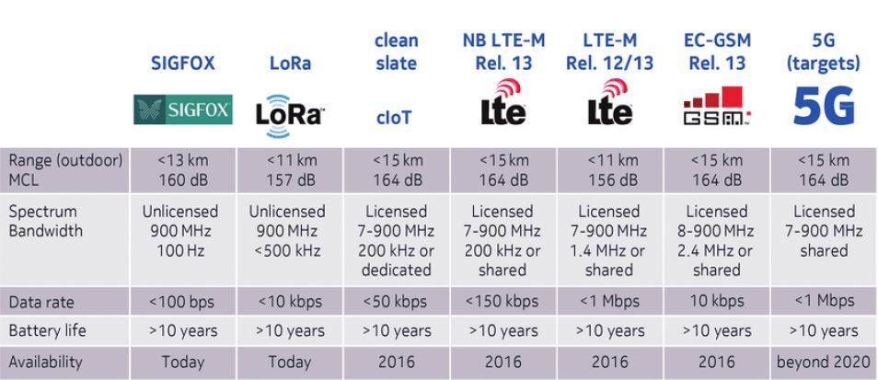

Ilustración Principales tecnologías de redes LPWAN. (fuente: <http://micm.es/noticias/iot-el-internet-de-las-cosas/>)

Este espectro de uso público no requiere identificar ante un regulador los accesos y los usos. Es el denominado **espectro no licenciado** y comprende diferentes bandas de frecuencias, siendo este rango entre los 862 MHz y los 870 MHz el asignado en Europa [5], [6]. Aunque sea un espectro libre y no requiere regulación ni intermediación de ningún organismo, se fijan unas reglas de explotación y normas de transmisión básicas que permitan un reparto equitativo de bandas. Las radiofrecuencias de este espectro son muy vulnerables a interferencias por naturaleza. Debido a la diversidad y descoordinación dificulta la gestión de las interferencias, ya que la supervisión de esta parte del espectro es escasa.

A pesar de esto, al ser una tecnología de bajo coste, bajo consumo de energía y permite largas distancias en la transmisión de datos

En la siguiente tabla se mostrará una comparativa entre las distintas tecnologías LPWAN, con algo más detalle que la mostrada anteriormente.

|  |  |  |  |  |  |  |  |
| --- | --- | --- | --- | --- | --- | --- | --- |
| **Technology** | **LPWAN Technologies** | | | | | | |
| **3GPP no licenciado** | | | | **3GPP Licenciado** | | |
| **LoRa** | **SIGFOX** | **INGENU** | **Weightless-P** | **LTE-M** | **ECGSM-IoT** | **NBIoT** |
| **Range** | 2-5 km (urbano), 15 km (no urbano) | 3-10 km (urbano), 30-50 km (no urbano) | 15 km (urbano) | 2 km (urbano) | 11 km | 15 km | **10-15 km** |
| **Bandwidth** | <500 kHz (125 kHz como ancho de banda del canal) | 100 kHz | 1 MHz | 12.5 kHz | 1.08 MHz (carrier de 1.4 MHz de ancho de banda) | 200 kHz | **180 kHz**  **(carrier de 200 kHz de ancho de banda)** |
| **Frequency Band** | 868 MHz, 915 MHz,  Sub 1GHz | 915 – 928 MHz  Sub 1 GHz band | 2.4 GHZ | Sub GHz ISM bands | Cellular band | 2.4 GHz | **700, 800 y 900 MHz** |
| **Data Rate** | 50 kbps con FSK | Menos de 100 bps | 624 kbps de bajada y 156 kbps de subida | De 0.625 kbps hasta 100 kbps | 300/375 kbps variables | Desde 350 bps hasta 70 kbs | **200 kbps** |
| **Latency** | 1-10 ms | Alta, 1 a 30 ms | 10 s | - | 10 s – 15 ms | 10 s | **< 10 s** |
| **Throughput** | 50 kbps | Ultra bajo, 100 bps | 30 Mbps | - | <1 Mbps | 10 kbps | **150 kbps** |
| **Modulation Scheme** | Técnicas FSK | GFSK para la bajada y DBPSK para la subida | Patente RPMA | GMSK, offset – QPSK | QPSK y QAM | Basado en GSM | **BPSK y QPSK** |
| **Requirement** | Requiere un GateAway para la conectividad | Modem SIGFOX y Redes SIGFOX | Red Privada | Requiere un kit y un Access Point para operar | Usa Red LTE existente con mejora software | Mejora Software | **Mejora Software y una SIM para operar.** |
| **Battery Lifetime** | >10 años | 10 años si solo se envía un mensaje y <10 años si se envían 6 mensajes | 10 - 20 años o más. | 3 – 8 años | >10 años | 10 años | **>10 años con una batería con una capacidad de 5Wh** |
| **Cost** | Bajo Coste | Bajo Coste | Bajo Coste | Moderado | Bajo | Bajo | **Bajo** |
| **Application** | Polución del Aire, Monitorización, detección de fuego | Medidor inteligente, Seguimiento de mascotas, detección de humo, agricultura | Automatización de campos de aceite y gas | - | Smart-home, telemática, accesorios y seguimiento de flotas | Aplicaciones de medición de Agua y Gas, maquinaria de control, Smart Grid | **Pulsómetros, Luces de la calle, agricultura.** |
| **Mobility** | Sí | Sí | No | Sí | Sí | Nómada | **Nómada** |
| **Advantages** | Altamente inmune a interferencias. Larga vida de batería y adaptabilidad de rango de datos. | Altamente fiable, baja complejidad de dispositivo, permite elegir frecuencia aleatoria para transmitir el canal | Altamente fiable, extrema cobertura. Transmite control de potencia para alargar vida de batería. Tiene alta capacidad. | Ofrece Alta fiabilidad, y admite muchos dispositivos conectados. | Soporta multicasting, posicionamiento. Altos rangos de datos y soporta VoLTE | Mejora de GSM / Seguridad EDGE. Baja complejidad de dispositivo, El chipset admite EC-GSM-IoT | **Usa PSM, edrx, obsoleto el requerimiento de un GateAway.**  **Mejor rango y cobertura** |
| **Limitations** | Paquetes de tamaño limitado, larga latencia. No recibe Acknowledges de todos los paquetes | Baja seguridad, Sufre de interferencias, BS puede no soportar múltiples sectores. | No hay estudios que analicen esta parte | Actualizaciones de especificación infrecuentes y escasez de hardware | Perdidas por acoplamiento en interiores. Las repeticiones ralentizan la transmisión | - | **Poca inmunidad a interferencias, carencias en Acknowledging y no admite modo manos libres.** |
| **Standard Body** | LoRa Alliance | SIGFOX | INGENU | WEIGHTLESS SIG | 3GPP | 3GPP | **3GPP** |

Tabla Comparación de tecnologías LPWAN [7]

## Narrow-Band IoT (NB-IoT)

### Introducción

Narrow-band IoT (NB-IoT) es una tecnología de redes LPWA introducida en la especificación 3GPP Release 13, como una evolución del LTE Cat-M1. Se espera que NB-IoT facilite despliegues masivos de dispositivos IoT permitiendo a operadores existentes introducir NB-IoT en una porción del espectro de sus redes.

NB-IoT, o LTE Cat-NB1, está diseñado para una coexistencia de tecnologías de GSM, GPRS y LTE, operando con ancho de banda de 180 kHz tanto para bajada como para subida de datos. Debido a esto, un operador de GSM puede cambiar su señal carrier o portadora GSM por una señal portadora GSM de 200 kHz con una aplicación de NB-IoT. Con LTE se puede realizar lo mismo, dando un bloque de recursos de 180 kHz a Cat-NB1.

Para cuando NB-IoT está desplegado dentro de una señal portadora de LTE y el rendimiento de ambas no se vea comprometida, se ha optimizado bastante la interfaz aérea del NB-IoT o LTE Cat-NB1, asegurando así una buena coexistencia entre NB-IoT y LTE. [8]

### Características NB-IoT

La principales características de NB-IoT son las siguientes [7]:

* Admite **conexiones masivas**, superando incluso las 52K conexiones por canal. Esto se debe a que las transferencias son a **baja frecuencia** e **insensibles a la latencia**, pudiendo así conectarse muchos dispositivos a una célula. NB-IoT permite, también, dos esquemas de transmisión, multi-tone y single-tone.
* NB-IoT usa un **ancho de banda** de **180 kHz** y se opera con **HD-FDD (Half Duplex).** Esto causa que no se pueda transmitir y recibir a la vez.
* El principal **objetivo de diseño** es **prolongar** la **vida de la batería**. Esto se consigue usando eDRX (recepción discontinua extendida) y diferentes modos de ahorro de batería (PSM). Para eDRX, el UE controla el paginado de canales periódicamente mientras que en PSM, se mantiene el estado recibido del dispositivo.
* **Extiende el rango de cobertura en 20dB** en comparación del GPRS (especialmente en interiores), por lo que reduce la influencia del ruido de interferencia.
* **Se ofrece flexibilidad en el modo de operación.** Coexisten LTE y 2G. Los modos de operación se explicarán más tarde.
* **No se admiten esquemas de modulación superiores a QPSK.** Se mantiene así una baja complejidad en el dispositivo a la vez que el bajo coste.
* **Se soportan aplicaciones de baja tasa de transmisión de datos**, las cuales no tienen un requerimiento de una memoria Flash de alta capacidad, reduciendo así el área del chip y por lo tanto su coste.
* **Se opera en Banda Licenciada,** dando así cierto nivel de seguridad en las transmisiones.
* **Se consigue optimizar la señalización.** No solo se usa RRC (del inglés Radio Resource Control), sino que también se usa Data Over Non Access Stratum (DONAS).   
  DONAS habilita al usuario el transmitir datos sin activar un plano de usuario y soporta transmisión de datos. RRC optimiza el procedimiento del plano de usuario que introduce una forma eficiente de desactivar y activar el plano de usuario.

A la hora de desplegar NB-IoT, hay tres diferentes modos de operación:

1. **Stand-Alone:** Se reutilizan las bandas de frecuencias de señales portadoras GSM.
2. **In-band:** Usando bloques de recursos dentro de la señal portadora de LTE.
3. **Guard band**: Se usarían bloques de recursos sin utilizar en las bandas de trasporte de LTE. Esta banda sin usar es la banda de los 180 kHz.

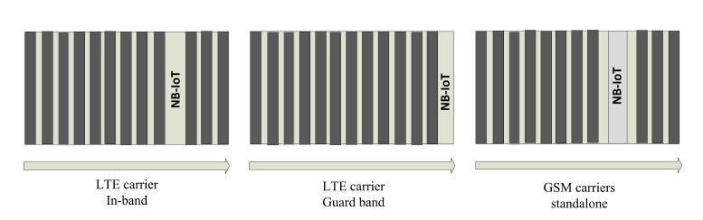

Ilustración Modos De Operación NB-IoT (1) [9] [10]

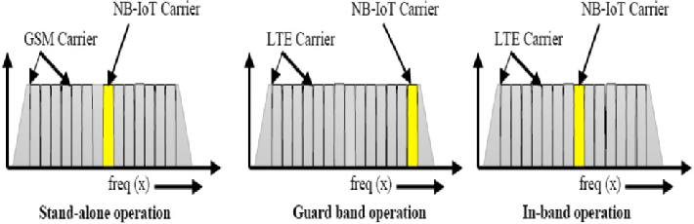

Ilustración Modos de Operación NB-IoT (2) [11] [10]

En todos los modos de operación a la hora del despliegue, se implementa NB-IoT con los siguientes objetivos de diseño de sistema [12]:

1. **Mejorar la cobertura dentro de edificios.** Se busca mejorar la cobertura en 20 dB comparado con los dispositivos GPRS. Esto se debe al objetivo de perdidas máximas de acoplamiento (MCL, maximun coupling lost) de 164 dB, pudiendo llegar así a un rango de envío y recibo de datos de 160 bps.
2. **Soportar una cantidad masiva de dispositivos de bajo rendimiento.** El objetivo es llegar a soportar 52547 dispositivos por sector.
3. **Reducir complejidad de los dispositivos.** Reduciendo así la complejidad de las aplicaciones IoT.
4. **Mejorar eficiencia energética.** Se busca una esperanza de vida de 10 años para una batería con capacidad de 5Wh a los 164 dB MCL.
5. **Reducir latencias.** Para el 99% de los dispositivos se miden latencias de 10 segundos o menos.

### Arquitectura NB-IoT [7], [13]

La arquitectura básica de NB-IoT está basada en el sistema EPS (Evolved Packet System) o EPC (Evolved Packet Core), el cuál es el de LTE. Sobre EPS o EPC se hace una optimización, para NB-IoT, para un masivo despliegue de dispositivos, consiguiendo la optimización de los planos de usuario y de control al permitir las transmisiones cortas de datos de las propias aplicaciones M-IoT. Ambas optimizaciones buscan la ruta “óptima” para el envío y el recibo de datos, siendo esta flexible para cada paquete de datos generado y transmitido.

Dicha arquitectura básica es la representada en la siguiente imagen:

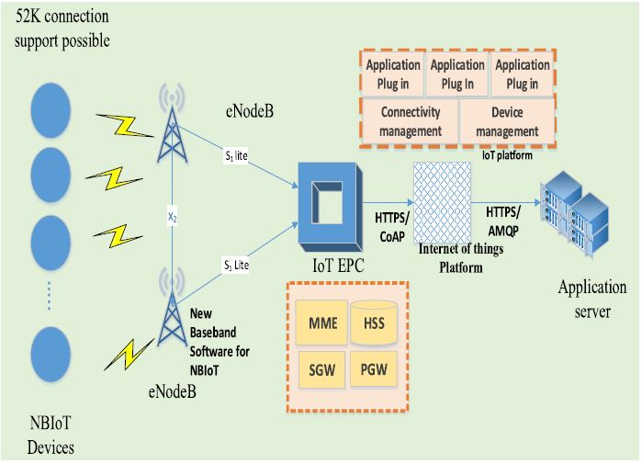

Ilustración 4 Arquitectura básica NB-IoT [7]

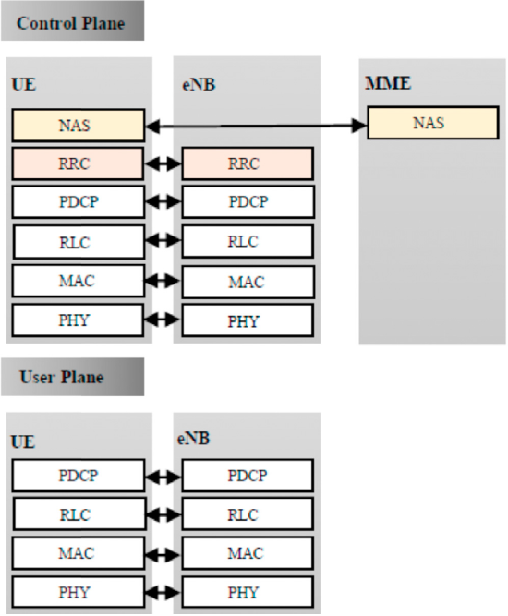

Ilustración Ilustración 5 Optimizaciones sobre EPS específicas. Pila de protocolo de NB-IoT específica para planos de Control y de Usuario [11]

El dispositivo NB-IoT se comunica con el eNodeB (eNB), y este a su vez se conecta con el EPC IoT. Esto implica a diferentes partes:

* Serving GateWay (GW).
* Packet Data Network GW.
* Entidad de Plano de gestión de movilidad.
* Home Subscriber server.

Esta comunicación sería de la siguiente manera:

* El dispositivo enlaza con el eNB, usando la capa o nivel de acceso que gestiona los recursos de radio gracias al protocolo RRC, el cuál configura los planos de usuario y control a lo largo de todo el proceso. Se parte de dos posibles estados:
  + IDLE: El dispositivo está disponible y accesible desde la red, pero sin emitir).
  + CONNECTED: El dispositivo esta localizable a nivel de celda y posibilidad de transmisión y recepción de datos (TX/RX).
* Posteriormente, el eNodeB correspondiente pasa, mediante el uso del nivel NAS (Non-Access Stratum), al EPC usando la interfaz s1-lite, versión optimizada del S1-Control-Plane (gestión de plano de control) y capaz de soportar un manejo eficiente de datos. NAS, principalmente, es un protocolo que transmite las señales que no sean de radio entre los dispositivos de usuario y el MME, el cual lleva los datos para la sesión y el manejo de movilidad.
* Finalmente, el EPC pasa la capa (stratum) a una plataforma IoT, accediendo a un plano de usuario, para hacer llegar los datos a los servidores de aplicación para posteriormente ser procesados por dichos servidores. Entre el dispositivo NB-IoT y el servidor de aplicación, hay dos maneras de transmitir los datos, con o sin IP. El modo sin IP es más adecuado para estas aplicaciones debido a que son transmisiones más seguras y se reducen la cabecera en el equipo de usuario. Además, el uso de NAS mejora la transmisión o transferencia de datos a los nuevos elementos de la red para este tipo de dispositivos.

### Esquemas de transmisión de NB-IoT [7], [13]–[15]

En NB-IoT hay dos posibilidades de esquemas o estructuras de transmisión de datos: *subida* y *bajada.* Se explicarán ambos a continuación.

#### Canal de Bajada

Esta estructura o esquema de bajada de datos, es idéntica al esquema usado en LTE.

En el *dominio del* tiempo, los Slot, Subframe y Frame de radio, tienen duraciones también idénticas al LTE, 0.5 ms, 1 ms y 10ms respectivamente. Un Frame de radio contiene 10 subframes y estos a su vez tienen 2 Slot cada uno. El número de los Frames está referido al Número de Frames del Sistema (SFN, por sus iniciales en inglés), el cual tiene un rango de 0 a 1023. Cuando el SFN alcanza 1023, se reinicia y aumenta el valor del hyper SFN. Este último también cuenta con un rango de 0 a 1023.

En el *dominio de* frecuencia, este está basado en OFDMA con el mismo espaciado entre señales subportadora de 15 kHz, como en LTE. En el mismo bloque de recursos hay 12 señales consecutivas de subportadora, con un total de 180 kHz. Reutilizando la misma numerología OFDMA que el LTE, se asegura un buen funcionamiento en la coexistencia con el LTE.

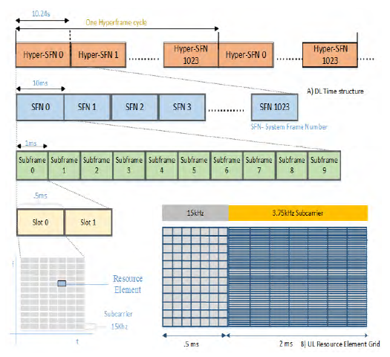

Ilustración Esquema del Frame de NB-IoT [7]

#### Canal de Subida

El canal de subida en NB-IoT admite dos modos de operación: transmisiones multi-tono o tono único (multi-tone o single-tone en inglés). Se sigue disponiendo de 180 kHz de ancho de banda, al igual que en el canal de bajada.

El *modo multi-tono* está basado en una señal portadora única con división de frecuencia de múltiple acceso (SC-FDMA, por su traducción del inglés Single-Carrier Frequency-Division Multiple Access). Se usa el mismo espaciado entre señales subportadoras que el LTE (igual también que el canal de bajada) de 15 kHz y cada Slot es de 0.5 ms, igual que el LTE también. Esto da lugar a 12 señales subportadoras, igual que en el canal de bajada, las cuales se pueden agrupar en grupos de 3, 6 o de 12 señales.

El *modo tono único* admite espaciado entre señales subportadoras de 15 kHz o 3.75 kHz. Con el espaciado de 15 kHz, es idéntico al LTE, provocando asó una coexistencia en funcionamiento con el LTE en el canal de subida. Con el espaciado de 3.75 kHz se usa una duración de 2 ms en cada Slot y habría 48 señales subportadoras.

La duración mínima de las unidades dependerá del modo de operación (multi-tono o tono único) y de las señales subportadoras asignadas. El grid de recursos de 15 kHz, el mismo que el del canal de bajada, y el de 3.75 kHz se establecen de la siguiente manera:

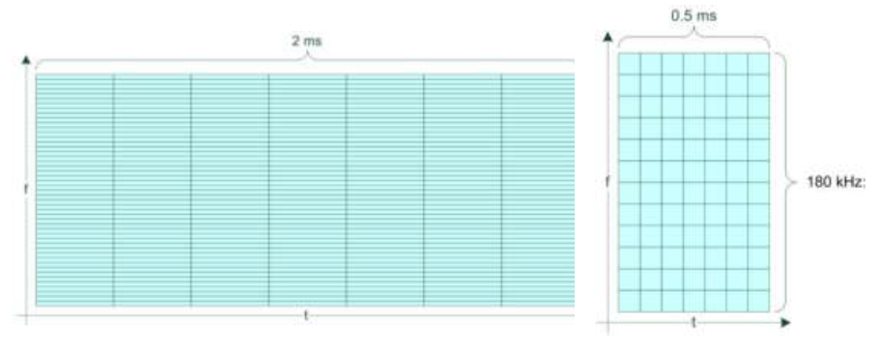

Ilustración Grid de Recursos. Espaciado 15 kHz (drcha) y 3.75 kHz (izda) [10][13]

### Canales Físicos [7], [12], [14], [16]

Los canales y señales de NB-IoT son los siguientes:

|  |  |  |
| --- | --- | --- |
| **Enlace** | **Canales y señales** | **Uso** |
| **Bajada** | Narrowband Physical Downlink Control Channel (NPDCCH) | Información de Scheduling de bajada y subida |
| Narrowband Physical Downlink Shared Channel (NPDSCH) | Canal dedicado de bajada y datos comunes |
| Narrowband Physical Downlink Broadcast Channel (NPBCH) | Información del Master para el acceso del sistema |
| Narrowband Primary Synchronization Signal (NPSS) | Sincronización de tiempo y frecuencia. |
| Narrowband Secondary Synchronization Signal (NSSS) | Sincronización de tiempo y frecuencia. |
| Narrowband Reference Signal (NRS) | Proveer una fase de referencia para la demodulación de los canales de bajada. |
| **Subida** | Narrowband Physical Unlink Shared Channel (NPUSCH) | Canal dedicado de subida |
| Narrowband Physical Random-Access Channel (NPRACH) | Random Access |

Tabla Resumen de Canales y Señales Físicos de NB-IoT [14], [16]

#### NSSS

En caso de los modos de operación in-band o Guard-band, esta señal puede ser solo transmitida en un subconjunto del LTE PRB disponible, como se muestra en la siguiente ilustración. NSSS es transmitida cada 20 ms.

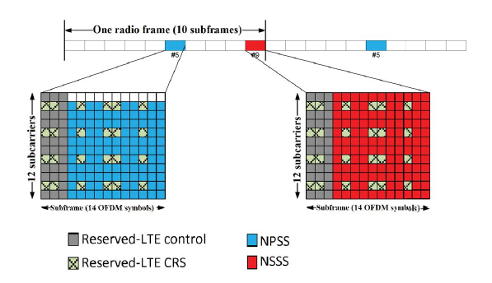

Ilustración NPSS & NSSS Transmisión [17]

#### NPSS

En caso de los modos de operación in-band o Guard-band, esta señal puede ser solo transmitida en un subconjunto del LTE PRB disponible, como se muestra en la Ilustración 8. NPSS es transmitida cada 10 ms.

#### NPBCH

Es la responsable de transmitir el NarrowBand Master Information Block (MIB-NB) sobre un bloque de 80 ms. Esta transmisión se repite 8 veces, repitiendo sin cambios el MIB-NB durante 640 ms usando a la vez la modulación QPSK. Esto se hace para asegurar cobertura en condiciones extremas.

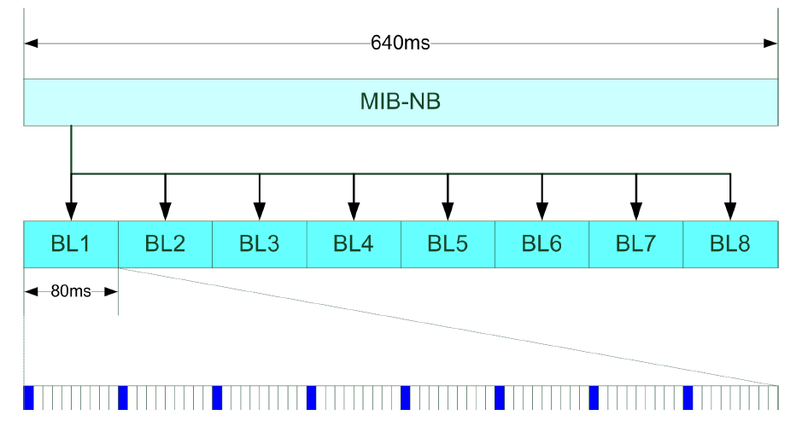https://www.instagram.com/p/B_nmrY2pXpD/?igshid=y0tq4avvndek

Ilustración Mapeado de NPBCH a los subframes o subtramas [18]

El propio NB-IoT determinará el número de celdas destinadas a puertos de antena mientras que demodula la información del MIB, el cual da la información también sobre el modo de operación, número de trama o frame del sistema SFN, el número de hiper trama o hiperframe, el scheduling y tamaño SIB1-NB, etc.

Este canal tiene, también, las funcionalidades de generación del CRC (Cyclic Redundancy Check), codificación convolucional (TBCC, Tail Biting Convolutional codes), ajuste de la tasa de datos (Rate matching), mapeado de capas, modulación, etc

#### NPDCCH

Este canal se encarga de llevar la información de control del propio enlace de bajada (DCI, Download Control Information). Este canal está orientado a paquetes, aunque solo funciona en modo HDD. Aunque tiene algunas características propias y diferentes, tiene algunas heredadas del propio sistema LTE-MTC. Se usa para transportar la información del scheduling tanto datos de subida como de bajada y su transmisión está basada en paquetes.

Para mantener un bajo consumo en la parte del UE, el tamaño del payload del DCI es de 23 bits para subida o bajada. Debido a esto, se han definido tres formatos de DCI [19], [20]:

* **Formato N0:** Se usa para el scheduling del canal NPUSCH en una celda del enlace de subida con la información necesaria de asignación de recursos, repeticiones, modulación y codificación.
* **Formato N1:** Se usa para el scheduling de la palabra clave del canal NPDSCH en una celda. Informa al usuario de la presencia de datos en NPDSCH.
* **Formato N2:** Se usa para direccionamiento y paginación.

#### NPDSCH

Este canal se programa después del NPDCH, para así dar tiempo a los dispositivos finales a decodificar el NPDCCH. Este retardo o retraso es de 4 ms entre ambos canales y reduce también la complejidad de los dispositivos finales de NB-IoT.

Lleva datos desde las capas más altas, como el mensaje de paginado, información del sistema o el mensaje RAR (Random Access Response).

Este canal usa la totalidad de las 12 señales subportadoras en el ancho de banda de bajada. En el enlace de bajada solo se soporta un solo proceso único HARQ, el cuál es adaptativo y asíncrono.

El canal NPDSCH es el principal canal para transmisiones de datos unicast, información broadcast como mensajes SI (Bloques de Información de Sistema, SIB-NBs), o el mensaje RAR, dentro del proceso de acceso aleatorio. Recoge los paquetes de datos de capas superiores y los convierte en bloques de transmisión, tras lo cual los transmite de uno en uno.

El mapeado de recursos es similar al de NPDCCH, pero con dos diferencias. La primera es que solo se lleva un solo TB (con un tamaño máximo limitado a 680 bits) mientras que NPDCCH puede multiplexar los recursos en una subtrama (subframe) para transmitirlos en dos mensajes DCI. La segunda es que si la subtrama transmite el SIB1-NB, el primer símbolo OFDM en una subtrama NPDCCH será diferente al de una subtrama NPDSCH en el modo de operación in-band.

El bloque TB se procesa de la siguiente manera:

* Se evalúa y se añade un CRC de 24 bits al TB.
* Se codifica vía TBCC encoder.
* Se ajusta a la longitud de la palabra clave acorde al número de subtramas NPDSCH asignadas al TB y RE por subtrama. Esta nueva longitud del TB determinará la tasa de codificación, junto al número de subtramas NPDSCH asignadas a la combinación de TB.
* Una vez codificados y antes de ser mapeados a símbolos QPSK, los bits del TB son aleatorizados repitiendo la subtrama un determinado número de veces. Este número de repeticiones puede variar entre 4 y un máximo de 2048 veces, pudiendo así alcanzar un SNR de -12.6 dB. Las subtramas repetidas permiten a un dispositivo decodificar la palabra clave antes de completar la transmisión.

#### NRS

Esta señal es usada para proveer una fase de referencia para la demodulación de los canales de bajada. Esta señal se retransmite en todos los enlaces y canales de broadcast y de bajada. Este tipo de señales son multiplexada en tiempo y frecuencia y se multiplexa con la información enviada por los canales NPBCH, NPDSCH y NPDCCH con 8 RE por subtrama por cada puerto de antena. NB-IoT soporta dos puertos NRS.

En la siguiente imagen se muestra las tramas donde se colocan o se pueden colocar los diferentes canales y señales.

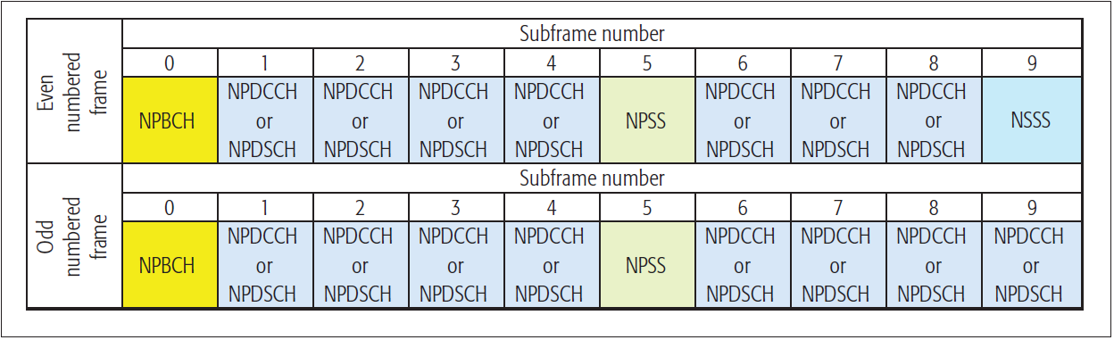

Ilustración Multiplexación en tiempo de los canales físicos y señales del enlace de Bajada [14]

#### NPRACH

Este canal alude a un recurso tiempo-frecuencia que ocupa un grupo de señales subportadoras contiguas, ya sean 12, 24, 36 o 48, transmitiendo también los preámbulos de accesos aleatorios al sistema por parte del dispositivo de usuario (UE, User Equipment). Estos preámbulos consisten en cuatro grupos de símbolos, y cada grupo contiene un Cyclic Prefix (CP), el cuál puede tener duraciones de 66.67 µs o 266.7 µs, para así poder admitir distintos tamaños de celda, y cinco símbolos. Estos preámbulos se repiten con un tiempo entre 0.04 s y 2.56 s.

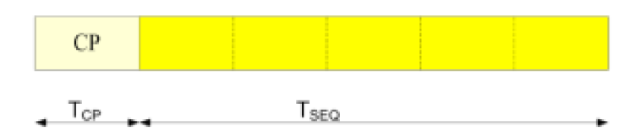

Ilustración Preámbulo NPRACH [10]

Cada símbolo, fijado a un valor 1, es modulado en una señal subportadora con un tono de 3.75 kHz, el cuál varía y cambia de un tono a otro entre las diferentes subportadoras del grupo de 12. Este salto entre frecuencias se usará para la estimación del Tiempo de Llegada (TOA, Time of Arrival) y se alcanza una mejora en la sincronización entre el UE y el eNB. Hay dos tipos de salto entre frecuencias:

* Salto interno: Es usado con valores fijos y pequeños.
* Salto externo: Para mejorar la precisión del TOA.

Estos saltos en frecuencia sirven, además, para reducir la frecuencia entre celdas de manera idéntica a como se hace en LTE.

Finalmente, para poder soportar el aumento de cobertura de +20dB GPRS, los preámbulos de 4 símbolos pueden repetirse hasta 128 veces [18].

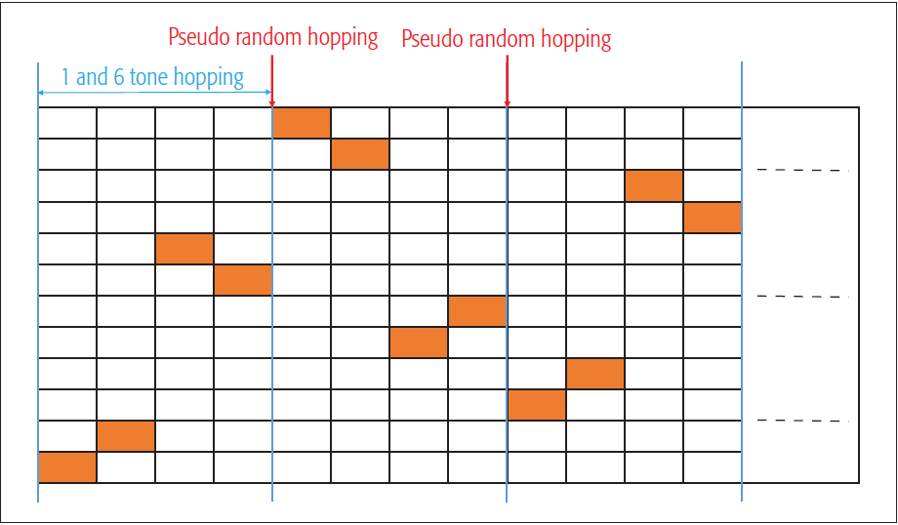

Ilustración Salto de Frecuencias en el canal NPRACH [14]

#### NPUSCH

Este canal admite la transmisión en un tono único (con 3.75 kHz o 15 kHz) o multi-tono con un espaciado de 15 kHz entre señales subportadoras.

NPUSCH dispone de dos formatos:

* **Formato 1:** Usado para llevar los datos de subida, usando el mismo código turbo de corrección de errores que el que se usa en LTE. El máximo tamaño de bloque que lleva este formato es de 1000 bits [21], muy por debajo de lo que puede llevar LTE. Admite transmisiones multi-tono, en cuyo caso, el UE puede ser distribuido con 12, 6 o 3 tonos. Mientras que el formato de 12 tonos, es el único soportado por los UE con herencias de LTE, los formatos de 6 y 3 tonos se introducen en dispositivos NB-IoT UE que, acordemente a las limitaciones de cobertura, no puedan beneficiarse de la asignación de UE con más ancho de banda. También se admite transmisiones tono único basadas en numerologías de 15 o 3.75 kHz.

Para reducir el PAPR (Peak-to-Average Power Ratio), las transmisiones tono único usan π/2- Binary Phase Shift Keying (BPSK, modulación por desplazamiento de fase π/2) o π/4 – Quadrature Phase Shift Keying (QPSK, modulación por desplazamiento de fase π/4) con continuidad de fase entre los propios símbolos.

Este formato tiene 7 símbolos/huecos OFDM, uno de los cuales es el símbolo de referencia para la demodulación (DMRS).

* **Formato 2:** Se usa un código de repetición para la corrección de errores. Usa transmisiones tono único y tiene también 7 símbolos/huecos OFDM, pero usa 3 de ellos para DMRS, como diferencia al Formato1. Lleva la información de control sobre el tono único y lleva un UCI de 1-bit que corresponde a la solicitud automática HARQ para un bloque de transmisión del canal NPDSCH.

# OBJETIVOS

# MÉTODOS Y EQUIPO

# EXPERIMENTOS

# RESULTADOS Y ANÁLISIS

# CONCLUSIONES

# LINEAS FUTURAS

# PLANIFICACIÓN TEMPORAL Y PRESUPUESTO

# BIBLIOGRAFÍA

[1] S. Li, L. Da Xu, and S. Zhao, “5G Internet of Things: A survey,” *J. Ind. Inf. Integr.*, vol. 10, no. February, pp. 1–9, 2018.

[2] R. M. Gomathi, G. H. S. Krishna, E. Brumancia, and Y. M. Dhas, “A Survey on IoT Technologies, Evolution and Architecture,” *2nd Int. Conf. Comput. Commun. Signal Process. Spec. Focus Technol. Innov. Smart Environ. ICCCSP 2018*, no. Icccsp, pp. 1–5, 2018.

[3] L. Da Xu, W. He, and S. Li, “Internet of things in industries: A survey,” *IEEE Trans. Ind. Informatics*, vol. 10, no. 4, pp. 2233–2243, 2014.

[4] T. F. I. N. D. E. M. A. Ster, “NB-IoT Tecnologías celulares narrow-band: Análisis práctico de las soluciones de Telefónica y Vodafone,” no. 9, 2019.

[5] D. Ron, “Radio spectrum A key resource for the Digital Single Market,” no. March, 2015.

[6] Electronic communication Committee, “The European table of frequency allocations and application in the frequency range 9 kHz to 3000 GHz,” *Erc Rep. 25*, no. June, p. 275, 2011.

[7] S. Popli, R. K. Jha, and S. Jain, “A Survey on Energy Efficient Narrowband Internet of Things (NBIoT): Architecture, Application and Challenges,” *IEEE Access*, vol. 7, pp. 16739–16776, 2019.

[8] G. A. Akpakwu, B. J. Silva, G. P. Hancke, and A. M. Abu-Mahfouz, “A Survey on 5G Networks for the Internet of Things: Communication Technologies and Challenges,” *IEEE Access*, vol. 6, pp. 3619–3647, 2017.

[9] C. B. Mwakwata, H. Malik, M. M. Alam, Y. Le Moullec, S. Parand, and S. Mumtaz, “Narrowband internet of things (NB-IoT): From physical (PHY) and media access control (MAC) layers perspectives,” *Sensors (Switzerland)*, vol. 19, no. 11, pp. 1–34, 2019.

[10] J. Schlienz and D. Raddino, “Narrowband Internet of Things Whitepaper,” p. 42, 2016.

[11] R. S. Sinha, Y. Wei, and S. H. Hwang, “A survey on LPWA technology: LoRa and NB-IoT,” *ICT Express*. 2017.

[12] R. Ratasuk, B. Vejlgaard, N. Mangalvedhe, and A. Ghosh, “NB-IoT system for M2M communication,” *2016 IEEE Wirel. Commun. Netw. Conf. Work. WCNCW 2016*, no. Wd5g, pp. 428–432, 2016.

[13] J. S. Miranda, “Estudio en detalle de NB-IoT. Comparación con otras tecnologías LPWAN considerando diferentes patrones de tráfico.,” 2019.

[14] Y. P. E. Wang *et al.*, “A Primer on 3GPP Narrowband Internet of Things,” *IEEE Commun. Mag.*, vol. 55, no. 3, pp. 117–123, 2017.

[15] N. Mangalvedhe, R. Ratasuk, and A. Ghosh, “NB-IoT deployment study for low power wide area cellular IoT,” *IEEE Int. Symp. Pers. Indoor Mob. Radio Commun. PIMRC*, no. 1, pp. 1–6, 2016.

[16] W. Ayoub, A. E. Samhat, F. Nouvel, M. Mroue, and J. C. Prévotet, “Internet of Mobile Things: Overview of LoRaWAN, DASH7, and NB-IoT in LPWANs Standards and Supported Mobility,” *IEEE Commun. Surv. Tutorials*, vol. 21, no. 2, pp. 1561–1581, 2019.

[17] R. Ratasuk, N. Mangalvedhe, Y. Zhang, M. Robert, and J. P. Koskinen, “Overview of narrowband IoT in LTE Rel-13,” *2016 IEEE Conf. Stand. Commun. Networking, CSCN 2016*, pp. 1–7, 2016.

[18] B. Schulz, “Narrowband Internet of Things Measurements Application Note,” pp. 1–62.

[19] M. Elsaadany, A. Ali, and W. Hamouda, “Cellular LTE-A Technologies for the Future Internet-of-Things: Physical Layer Features and Challenges,” *IEEE Commun. Surv. Tutorials*, vol. 19, no. 4, pp. 2544–2572, 2017.

[20] J. S. O. Liberg, M. Sundberg, E. Wang, J. Bergman, *Cellular Internet of Things: Technologies, Standards, and Performance.*, 1st Editio. Elsevier B.V., 2018.

[21] 3GPP TS36.213, “Evolved Universal Terrestrial Radio Access (E-UTRA) and Evolved Universal Terrestrial Radio Access Network (E-UTRAN); Physical Layer Procedures,” 2016.